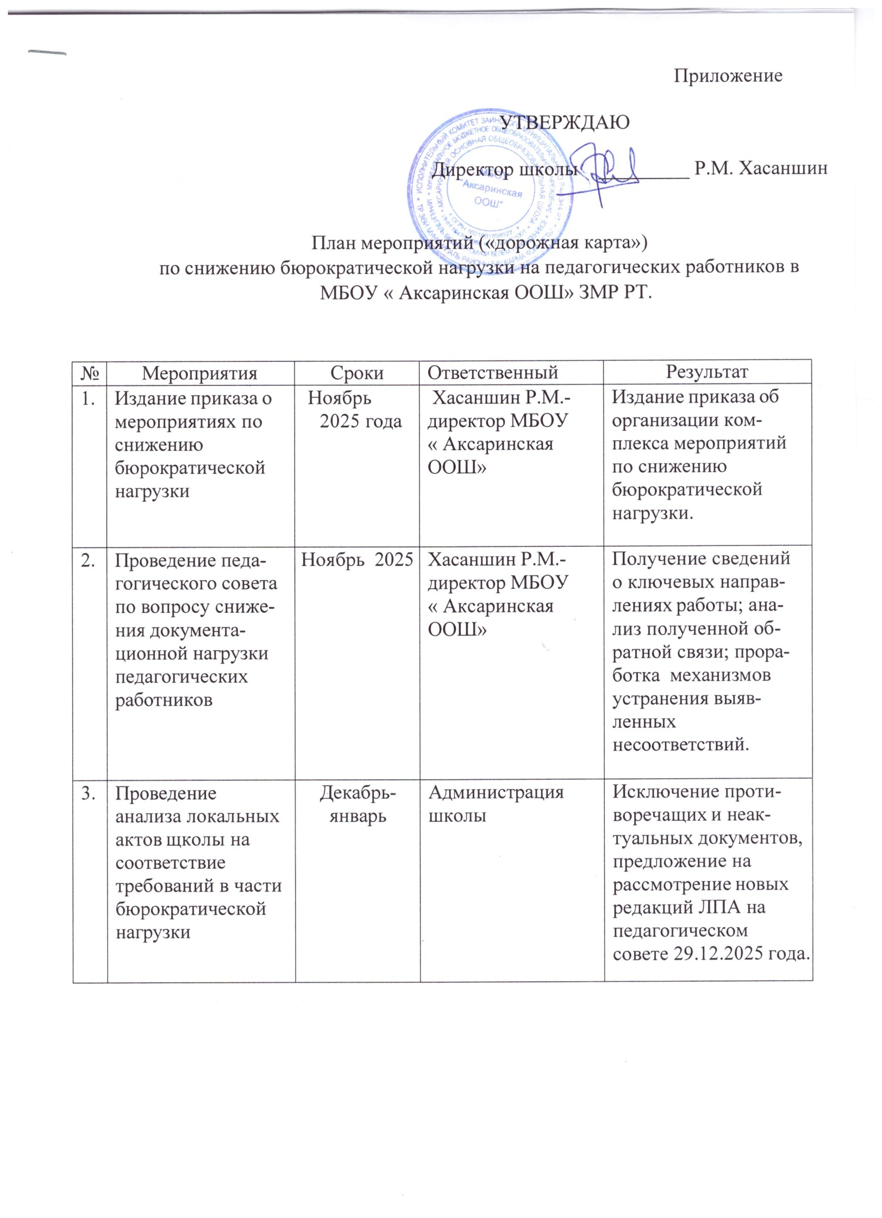

4. | Приведение локаль-ных нормативно правовых актов в соответствие с фе-  деральными требо-ваниями в части снижения бюрокра-тической нагрузки педагогических работников | непрерывно в течение года | Администрация  школы | Создание единой номенклатуры школы с доступом для  заинтересованных лиц.
5. | Приведение долж-ностных инструкций  педагогических ра-ботников в соответ-ствие с требовани-ями в части бюро-кратической нагрузки | январь 2025 (по  необходимости) | Фасхиева Р.Р. заместитель директора по УР | Ознакомление работников с должностными инструкциями
6. | Исключение  незапланированных поручений и обязанностей, а  также поручений, не связанных с непосредственным решением  педагогического совета | постоянно | Администрация школы | Осуществление сво-евременного внутриш-кольного контроля. Принятие эффектив-ных решений путем выстраивания эффек-тивного взаимодей-  ствия сотрудников  администрации. Согласованная работа администрации школы с вышестоя-щими органами, осуществляющими контроль в сфере  образования.

7. | Внедрение  информационных технологий в документооборот для обеспечения автоматизации делопроизводства | постоянно | Администрация школы | Использование офици-альных «Учебных групп» в гос. Мессед-жере МАХ, организа-ция общих учебных чатов учащихся и родителей с целью доведения информа--ции до заинтересован-ных лиц напрямую, исключая классных руководителей и учителей предметни-ков.Использование возможностей нейросетей, онлайн документов и автоматизированных сервисов (Яндекс, Сферум, ЦОК «Моя школа»)
8. | Замещение документов на бумажном носителе на электронную  форму | постоянно | Администрация школы | Организация сбора сведений преимущественно посредством электронных документов в  отечественных сервисах Яндекс и Сферум с  разрешением общего редактирования и доступа для  заинтересованных лиц. Проведение разъяснительной работы, а также обучения для  педагогических работников о

специфике работы с ЭОР и иными
современными инструментами.
9. | Исключение дублирования документов на бумажном и  электронном носителе | постоянно | Администрация школы Педагогические работники | Проведение анализа запросов и отчетов  как внутренних, так и внешних. Отказ от неактуальных форм  отчетов.
10. | Правовое просвещение работников школы | постоянно | Администрация школы  Педагогические работники | Включение вопросов о снижении бюрократической нагрузки в  обсуждение на педагогических  советах и рабочих совещаниях;  Ознакомление с ЛПА школы, работа с электронной базой ЛПА;  Изучение опыта других образовательных организаций  поданному направлению.

